Entidad Federativa: SINALOA Periodo: Primer Trimestre 2021
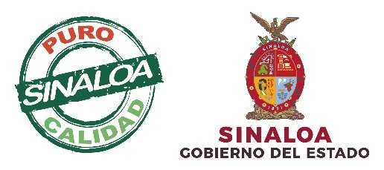
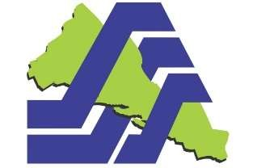
Personal financiado con el FASSA

RUBRO | TOTAL
FEDERAL 416 | 3799
FORMALIZADOS | 895
HOMOLOGADOS | 146
REGULARIZADOS | 2695
TOTAL | 7535

